ΑΠΛΗ ΑΡΜΟΝΙΚΗ ΚΙΝΗΣΗ ΕΛΑΤΗΡΙΟΥ
2018-2019
Εργαστήριο Φυσικής Ι

Εργαστηριακό Τμήμα : | ΜΗΠΕΡ- 3 Παρασκευή 9:00-11:00
Ομάδα : | Ομάδα 3
Ονοματεπώνυμο & ΑΜ Φοιτητή : | Δραγατίδη Ασπασία-Θάλεια (Μεταγραφή)
Ονοματεπώνυμο & ΑΜ Μελών Ομάδας : | Άννα Χαριτάκη 2018050101  Κυριακή Θεοχάρη 2018050043
Είδος Αναφοράς : | Ομαδική
Ημερομηνία Εκτέλεσης : | 16/11/18
Όνομα Αναφοράς | Άσκηση 6Α꞉ Απλή Αρμονική Κίνηση Ελατηρίου
Ονοματεπώνυμο Εργαστηριακού Διδάσκοντα: | Ιωάννης Κανάκης  Θοδωρής Γλυτσός  Αθηνά Σπυριδάκη

ΠΕΡΙΛΗΨΗ
Σκοπός της συγκεκριμένης εργαστηριακής άσκησης , είναι η πειραματική επιβεβαίωση του νόμου του Hooke και η μέτρηση της σταθεράς του ελατηρίου. Η μέτρηση της σταθεράς του ελατηρίου μάζας m_{ελατ}=19,5*10⁻³ (kg), γίνεται με δύο μεθόδους: α) μετρώντας τις επιμηκύνσεις Δl του ελατηρίου (στις νέες θέσεις ισορροπίας του) με γνωστά βάρη μάζας 0,050 kg το κάθε ένα και με τη βοήθεια των σταθερών b = 22,85 (N/m) και a = 0,08 (m) της ευθείας F=bx+a υπολογίστηκε η σταθερά του ελατηρίου $k_{1}=22,85 ±0,07 \left(N/m\right)$ και β) μετρώντας την περίοδο ταλάντωσης του ελατηρίου όταν έχει επιμηκυνθεί με ένα γνωστό βάρος και με την χρήση της κλίσης b = 0,56 (kg/s²) και της σταθεράς a = 0,001 (kg) της ευθείας m_{tot} = b$Τ^{2}$+a και της σχέσης $k_{2}=4π^{2}b$ υπολογίστηκε η σταθερά του ελατηρίου $k_{2}=22,10±0,39 \left(N/m\right)$.

ΕΙΣΑΓΩΓΗ EΡΓΑΣΤΗΡΙΑΚΗΣ ΑΣΚΗΣΗΣ 6Α 1^{η} ΜΕΘΟΔΟΣ

Για την 1^{η} μέθοδο χρησιμοποιήθηκαν οι παρακάτω τύποι:

Μεταβλητές a , b :

α=$\frac{{\sum{(x_{i}})}^{2}*\sum{y_{i}-\sum{x_{i}*\sum{x_{i}y_{i}}}}}{Δ}$

b=$\frac{N\sum{x_{i}}y_{i}-\sum{x_{i}y_{i}}}{Δ}$

$$Δ=Ν*\sum{{χ_{i}}^{2}-({\sum{x_{i}})}^{2}}$$

Με την μέθοδο των ελαχίστων τετραγώνων υπολογίστηκαν οι μεταβλητές a,b με σκοπό την χάραξη της γραφικής παράστασης του συγκεκριμένου πειράματος. Αναλυτικότερα, το N είναι το πλήθος των μετρήσεων μας και Σ το άθροισμα. Το x, σύμφωνα με τα δεδομένα της άσκησης, δηλώνει το $\overline{χ}$(μέση τιμή επιμήκυνσης)και το y το F(δύναμης).
Κλίση ευθείας:

$$k_{1}=b$$
Ο τύπος της κλίσης της ευθείας b αποτελεί το συντελεστή του x στη σχέση F=kx. Η σχέση αυτή είναι γνωστή σαν νόμος του Hooke. Ο συντελεστής αναλογίας k είναι η σταθερά του ελατηρίου, είναι πάντοτε θετική και έχει μονάδες Ν/m. Μπορούμε να θεωρούμε το k σαν το μέτρο της δύναμης ανά μονάδα επιμήκυνσης.

Σφάλμα της σταθεράς του ελατήριου:

$$δk=±\sqrt{\sum_{1}^{n}{{\left[\frac{∂χ}{∂q_{i}}σ_{q_{i}}\right]}^{2}}}$$

Το σφάλμα της σταθεράς του ελατηρίου βρίσκεται από τον γενικό τύπο του σφάλματος που αναφέρεται και στην θεωρία. Πιο συγκεκριμένα, το k₁ υπολογίζεται από έμμεση μέτρηση του b, δηλαδή k=f(b). Επόμενη θεωρείται ,λοιπόν, η παραγώγιση ως προς την μεταβλητή αυτή. Στην συγκεκριμένη περίπτωση το k₁ ισούται με την μεταβλητή b οπότε έχουν και το ίδιο σφάλμα.

- Οι μετρήσεις γίνονται σε (N) ανά μέτρα (m) στην m⁻¹.
- Το ζητούμενο μέγεθος αυτής της πειραματικής άσκησης είναι η σταθερά του ελατήριου (k₁).

ΠΕΙΡΑΜΑΤΙΚΗ ΔΙΑΔΙΚΑΣΙΑ

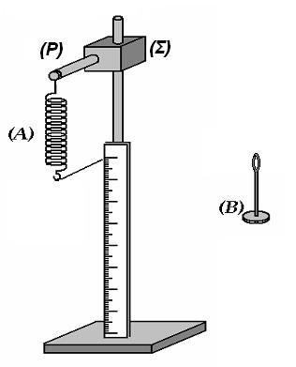

- (Α) Ελατήριο
- (Β) Στήριγμα – Βάση
- (Ρ) Οριζόντια Ράβδος
- (Σ) Σύνδεσμος

Αρχικά, με μία ζυγαριά ακρίβειας 0,1*10⁻³ (kg) ζυγίστηκε το ελατήριο μάζας m_{ελατ}=19,5*10⁻³ (kg) και το στήριγμα – βάση μάζας m_{β}=50,1*10⁻³ (kg). Στην συνέχεια, με τη βοήθεια του συνδέσμου και της οριζόντιας ράβδου στερεώθηκε το ελατήριο και ρυθμίστηκε έτσι ώστε ο δείκτης του να δείχνει μηδέν. Η πρώτη μέθοδος περιλαμβάνει την μέτρηση της επιμήκυνσης του ελατηρίου τόσο κατά τη φόρτιση όσο και κατά την αποφόρτιση των βαριδίων γνωστής μάζας. Αφού στερεώθηκε το ελατήριο στην οριζόντια ράβδο προστέθηκε σε αυτό το στήριγμα – βάση και μετρήθηκε η επιμήκυνσή του. Έπειτα, προστέθηκαν στη βάση διαδοχικά τα υπόλοιπα βαρίδια βάρους 0,050 (kg) και αφήνοντας το ελατήριο να ισορροπήσει μετρήθηκε για κάθε ένα από αυτά η επιμήκυνση που προκαλούσε σε αυτό. Επίσης, κατά την αποφόρτιση πραγματοποιήθηκε η ίδια διαδικασία αντίστροφα.

ΑΠΟΤΕΛΕΣΜΑΤΑ – ΑΝΑΛΥΣΗ – ΣΥΖΗΤΗΣΗ

1^{η} ΜΕΘΟΔΟΣ
m_{ελατ}=19,5*10⁻³ (kg) | m_{β}=50,1*10⁻³ (kg) |  | Δl_{o}=0 (m)
Ακρίβεια ζυγαριάς=0,1*10⁻³ (kg), |  | Ακρίβεια μέτρου=1*10⁻³ (m)

α/α | m_{i} (kg) | m_{tot}=m_{i}+m_{β} (kg) | F=mg  (N) | Κατά τη φόρτιση Δl_{i,φ} (m) | Κατά την αποφόρτηση Δl_{i,α} (m) | Μέση τιμή επιμήκυνσης  Χ=( Δl_{i,φ}+ Δl_{i,α})/2 (m)
1 | 0 | 0,0501 | 0,49 | 0,020 | 0,018 | 0,019
2 | 0,050 | 0,1001 | 0,98 | 0,039 | 0,039 | 0,039
3 | 0,100 | 0,1501 | 1,47 | 0,060 | 0,060 | 0,060
4 | 0,150 | 0,2001 | 1,96 | 0,082 | 0,082 | 0,082
5 | 0,200 | 0,2501 | 2,45 | 0,104 | 0,104 | 0,104
6 | 0,250 | 0,3001 | 2,94 | 0,125 | 0,125 | 0,125
7 | 0,300 | 0,3501 | 3,43 | 0,146 | 0,146 | 0,146
8 | 0,350 | 0,4001 | 3,92 | 0,168 | 0,168 | 0,168
9 | 0,400 | 0,4501 | 4,41 | 0,190 | 0,190 | 0,190
10 | 0,450 | 0,5001 | 4,90 | 0,211 | 0,211 | 0,211

Οι μεταβλητές F και x αποτελούν τις βασικές μετρήσεις που έγιναν σε αυτή την πειραματική άσκηση. Στην συνέχεια, υπολογίστηκε η σταθερά του ελατηρίου και το σφάλμα της με τους ανάλογους μαθηματικούς τύπους που αναφέρονται στην εισαγωγή καθώς και με την μέθοδο των ελαχίστων τετραγώνων.

- Με την μέθοδο των ελαχίστων τετραγώνων (με τη χρήση του Excel), υπολογίστε την κλίση b και τον σταθερό όρο a της ευθείας F= bx+α , καθώς και τα σφάλματά τους.
b = …………22,85…(Ν/m)……………, σb =….…±0,07 (N/m)….
a = ………0,08…(m)………………, σa =…± 0,01 (m)…………..

- Αντικαθιστώντας τις τιμές των b και a στην παραπάνω εξίσωση βρείτε την εξίσωση της ευθείας αυτής.

F=…22,85……x+……0,08….

- Από την εξίσωση που βρήκατε στο βήμα 5 δημιουργείστε ένα πίνακα με δύο δικά σας ζεύγη τιμών, για την χάραξη της γραφικής παράστασης της ευθείας
F (N) | 0,08 | 1
X (m) | 0 | 0,04

- Από τις τιμές του παραπάνω πίνακα (δύο σημεία της ευθείας), χαράξτε την γραφική παράσταση της ευθείας αυτής.

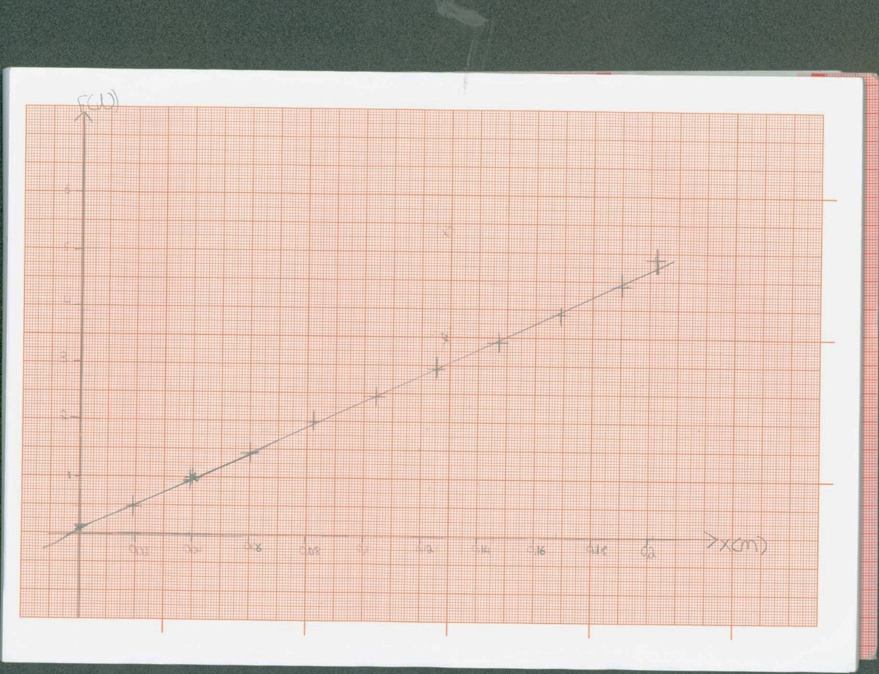

- Εξισώστε την κλίση b της ευθείας με τον όρο αυτόν δηλ. την σταθερά του ελατηρίου k₁ και υπολογίστε την πειραματική τιμή της.

$$k_{1}=b⟹k_{1}=22,85 \left(\frac{N}{m}\right)$$

6.Υπολογίστε το ολικό πιθανό σφάλμα της k.

$$δ_{k_{1}}=±0,07\left(\frac{N}{m}\right)$$
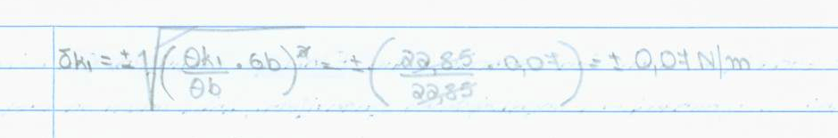

7.Γράψτε το αποτέλεσμα:

k₁= …22,85……… ± ……0,07…........... ($\frac{N}{m}$)
(τιμή) (σφάλμα)

ΕΙΣΑΓΩΓΗ EΡΓΑΣΤΗΡΙΑΚΗΣ ΑΣΚΗΣΗΣ 6Α 2^{η} ΜΕΘΟΔΟΣ
Για την 2^{η} μέθοδο χρησιμοποιήθηκαν οι παρακάτω τύποι:

Μεταβλητές a , b :

α=$\frac{{\sum{(x_{i}})}^{2}*\sum{y_{i}-\sum{x_{i}*\sum{x_{i}y_{i}}}}}{Δ}$

b=$\frac{N\sum{x_{i}}y_{i}-\sum{x_{i}y_{i}}}{Δ}$

$$Δ=Ν*\sum{{χ_{i}}^{2}-({\sum{x_{i}})}^{2}}$$

Με την μέθοδο των ελαχίστων τετραγώνων υπολογίστηκαν οι μεταβλητές a,b με σκοπό την χάραξη της γραφικής παράστασης του συγκεκριμένου πειράματος. Αναλυτικότερα, το N είναι το πλήθος των μετρήσεων μας και Σ το άθροισμα. Το x, σύμφωνα με τα δεδομένα της άσκησης, δηλώνει το T²(περίοδος στο τετράγωνο)και το y το m_{tot}(συνολική μάζα).
Κλίση ευθείας:

$$b=\frac{k_{2}}{4π^{2}}$$
Ο τύπος της κλίσης της ευθείας χρησιμοποιείται για να υπολογιστεί η σταθερά του ελατηρίου k₂.

Σφάλμα συντελεστή γραμμικής διαστολής
$$δk=±\sqrt{\sum_{1}^{n}{{\left[\frac{∂χ}{∂q_{i}}σ_{q_{i}}\right]}^{2}}}$$
Το σφάλμα της σταθεράς του ελατηρίου βρίσκεται από τον γενικό τύπο του σφάλματος που αναφέρεται και στην θεωρία. Πιο συγκεκριμένα, το k υπολογίζεται από την έμμεση μέτρηση του b , δηλαδή k=f(b). Επόμενη θεωρείται, λοιπόν, η παραγώγιση του τύπου ως προς αυτή την μεταβλητή.

- Οι μετρήσεις γίνονται σε (N), ανα μέτρα (m) στην m⁻¹.
- Το ζητούμενο μέγεθος αυτής της πειραματικής άσκησης είναι η σταθερά του ελατήριου.

ΠΕΙΡΑΜΑΤΙΚΗ ΔΙΑΔΙΚΑΣΙΑ

- (Α) Ελατήριο
- (Β) Στήριγμα – Βάση
- (Ρ) Οριζόντια Ράβδος
- (Σ) Σύνδεσμος
Αρχικά, όπως και στην πρώτη μέθοδο με μία ζυγαριά ακρίβειας ±0,01*10⁻³ (kg) ζυγίστηκε το ελατήριο μάζας m_{ελατ}=19,5*10⁻³ (kg) και το στήριγμα – βάση μάζας m_{β}=50,1*10⁻³ (kg). Έπειτα, με τη βοήθεια του συνδέσμου και της οριζόντιας ράβδου στερεώθηκε σταθερά το ελατήριο και ρυθμίστηκε έτσι ώστε ο δείκτης του να ακουμπά μόλις πάνω στο μηδέν . Επίσης, η δεύτερη μέθοδος περιλάμβανε τον υπολογισμό της περιόδου Τ (s) της ταλάντωσης του ελατηρίου για κάθε ένα βαρίδιο 0,050 (kg) που προστέθηκε με την βοήθεια του χρονομέτρου σφάλματος ±0,01. Για τον υπολογισμό της πρώτης μέτρησης σε αντίθεση με την πρώτη μέθοδο στο στήριγμα-βάση τοποθετήθηκε το πρώτο βαρίδιο. Έπειτα, αφέθηκε το σύστημα σε ταλάντωση και μετρήθηκε ο χρόνος που χρειάστηκε για να εκτελεστούν δέκα (10) πλήρεις ταλαντώσεις. Η διαδικασία αυτή επαναλήφθηκε για κάθε ένα από τα υπόλοιπα βαρίδια. Παίρνοντας ως δεδομένο ότι στην ταλάντωση «συμμετείχε» το $\frac{1}{3}$ της μάζας του ελατηρίου.

ΑΠΟΤΕΛΕΣΜΑΤΑ – ΑΝΑΛΥΣΗ – ΣΥΖΗΤΗΣΗ

2^{η} ΜΕΘΟΔΟΣ
m_{ελατ}=19,5*10⁻³ (kg) | m_{β}=50,1*10⁻³ (kg) |  | Δl_{o}=0 (m)
Ακρίβεια ζυγαριάς=0,1*10⁻³ (kg), |  | Ακρίβεια μέτρου=1*10⁻³ (m)

α/α | m_{i}(kg) | mtot=mi+m_{β}+(m_{ελατ}/3)  (kg) | $\overline{t_{1}}$=10$\overline{T_{1}}$ (s) | $\overline{t_{1}}$=10$\overline{T_{1}}$  (s) | $\overline{t_{1}}$=10$\overline{T_{1}}$  (s) | Μέση περίοδος ταλάντωσης  $\overline{Τ}$ =$\frac{\left(\overline{t_{1}}+\overline{t_{2}}+\overline{t_{3}}\right)}{30}$  (s) | $\overline{T}$²(s)
1 | 0,050 | 0,107 | 4,32 | 4,31 | 4,37 | 0,43 | 0,19
2 | 0,100 | 0,157 | 5,28 | 5,31 | 5,32 | 0,53 | 0,28
3 | 0,150 | 0,207 | 6,00 | 5,94 | 6,00 | 0,60 | 0,36
4 | 0,200 | 0,257 | 6,75 | 6,78 | 6,63 | 0,67 | 0,45
5 | 0,250 | 0,307 | 7,41 | 7,38 | 7,34 | 0,74 | 0,54
6 | 0,300 | 0,357 | 8,03 | 7,94 | 8,03 | 0,80 | 0,64
7 | 0,350 | 0,407 | 8,53 | 8,60 | 8,56 | 0,86 | 0,73
8 | 0,400 | 0,457 | 9,00 | 9,00 | 9,07 | 0,90 | 0,81
9 | 0,450 | 0,507 | 9,47 | 9,44 | 9,41 | 0,94 | 0,89

- Mε τη μέθοδο των ελαχίστων τετραγώνων (με τη χρήση του Excel), υπολογίστε την κλίση b και τον σταθερό όρο a της ευθείας mtot =b Τ2 + α, καθώς και τα αντίστοιχα σφάλματα τους.
b = ……0,56… (kg/s²)…, σb=………±0,01 (kg/s²)………….
a = ……0,001…(kg)……., σa=………±0,003…(kg)……….
** Παρατηρείται ότι η τιμή του a είναι πολύ πιο μικρή από το σφάλμα του

- Αντικαθιστώντας τις τιμές των b και a στην παραπάνω εξίσωση βρείτε την εξίσωση της ευθείας αυτής.

m_{tot}=......0,56...T² + ....0,001........

- Από την εξίσωση που βρήκατε δημιουργείστε ένα πίνακα με δύο δικά σας ζεύγη τιμών, για την χάραξη της γραφικής παράστασης της ευθείας.

T² (s²) | 0,25 | 0,4
m_{tot} (kg) | 0,141 | 0,225

- Από τις τιμές του παραπάνω πίνακα χαράξτε την γραφική παράσταση της ευθείας αυτής.
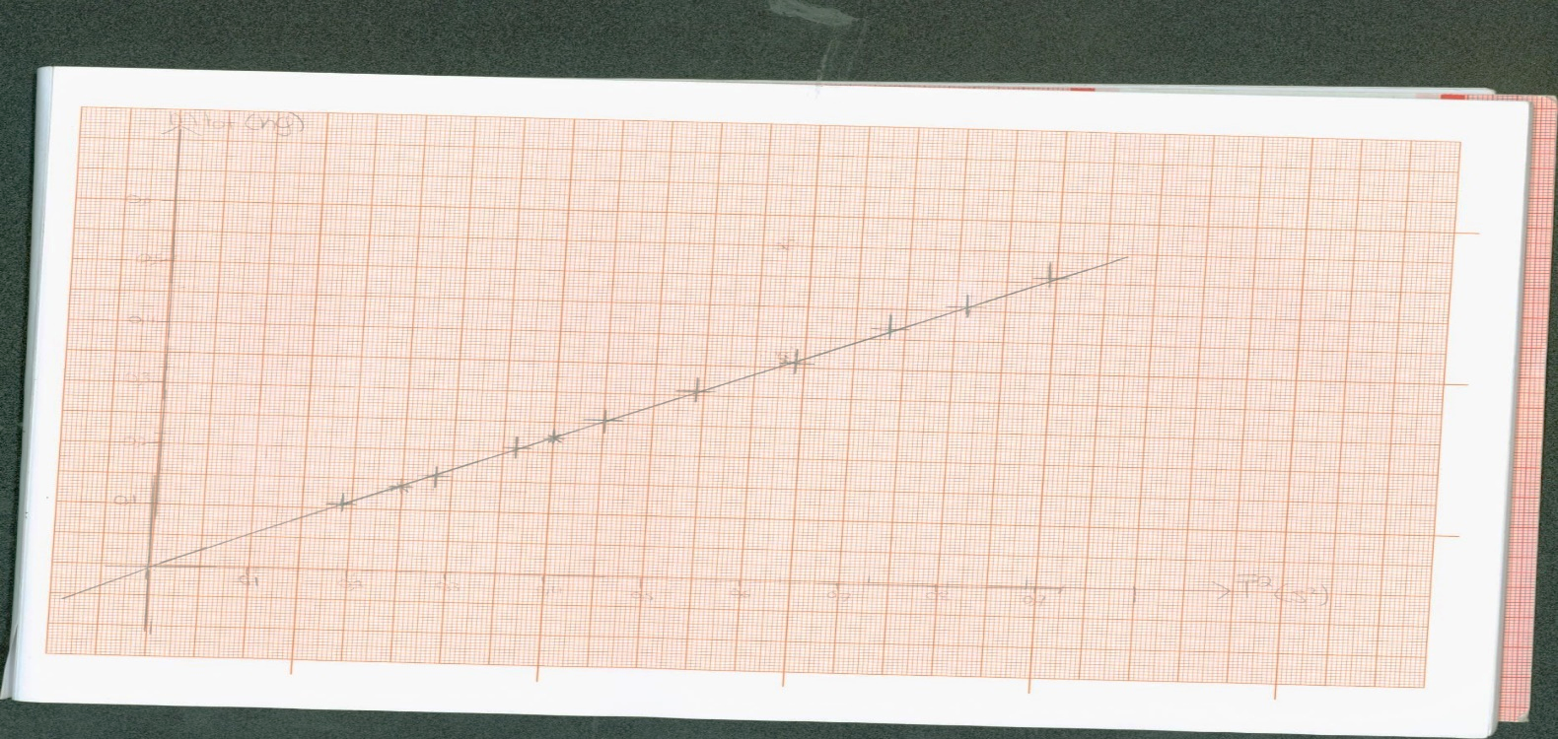

- Η κλίση της ευθείας b αποτελεί τον συντελεστή του T² στη σχέση m_{tot}= $\frac{k}{4π^{2}}T^{2}$. Εξισώστε την κλίση b της ευθείας με τον όρο αυτόν και υπολογίστε και με τον τρόπο αυτόν την πειραματική τιμή της σταθερά του ελατηρίου k2.

$b=\frac{k_{2}}{4π^{2}}⟹k_{2}=$…22,10……………$\left(\frac{N}{m}\right)$

6.Υπολογίστε το ολικό πιθανό σφάλμα της k2.

δk₂ = ±…0,39………………$\left(\frac{N}{m}\right)$
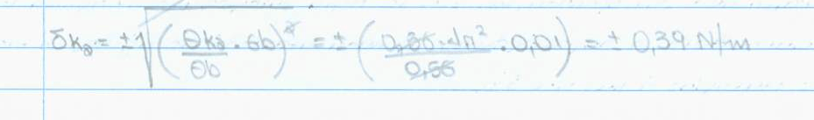
7.Γράψτε το αποτέλεσμα:

k₂= ……22,10…… ± …0,39……... $\left(\frac{N}{m}\right)$
(τιμή) (σφάλμα)

8.Σχολιάστε ποια από τις παραπάνω μεθόδους υπολογισμού του k είναι πιο αξιόπιστη.

Με βάση τα αποτελέσματα των δύο παραπάνω μεθόδων παρατηρήθηκε πιο αξιόπιστη η πρώτη μέθοδος. Αυτό διότι, παρατηρήθηκε πως το σφάλμα του ελατηρίου στην πρώτη μέθοδο βρέθηκε πολύ πιο μικρό (±0,07) από αυτό της δεύτερης μεθόδου (±0,39). Αναλυτικότερα, αφού έγινε η φόρτιση γνωστών βαριδίων στο ελατήριο και καταγράφηκαν οι μετρήσεις πραγματοποιήθηκε και η αποφόρτιση αυτών και παρατηρήθηκε πως με τα ανάλογα βαρίδια βρέθηκαν σχεδόν οι ίδιες επιμηκύνσεις. Όσον αφορά την δεύτερη μέθοδο, υπήρχαν πολλά σφάλματα όχι μόνο ως προς την σταθερά του ελατηρίου αλλά και ως προς την ακρίβεια του χρονομέτρου που χρησιμοποιήθηκε για τον υπολογισμό της ταλάντωσης του ελατηρίου. Επίσης, σφάλμα θα μπορούσε να αποτελέσει και η ανακρίβεια στην διαφορετική οπτική του κάθε παρατηρητή. Επομένως, με βάση αυτές τις παρατηρήσεις κρίνεται πιο αξιόπιστη η πρώτη μέθοδος.

Συμπεράσματα
Συμπερασματικά, με βάση τους υπολογισμούς που πραγματοποιήθηκαν και τις μετρήσεις που πάρθηκαν δόθηκε η δυνατότητα κατανόησης του σκοπού της άσκησης, δηλαδή της πειραματικής επιβεβαίωσης του νόμου του Hooke και της μέτρησης της σταθεράς k, καθώς και το σφάλμα της σταθεράς με την βοήθεια των οργάνων μέτρησης που αναφέρονται στην πειραματική διαδικασία. Στην συνέχεια, συγκρίθηκαν οι δύο αυτές μεθόδοι με σκοπό να βρεθεί η πιο αξιόπιστη για τον υπολογισμό της k.

